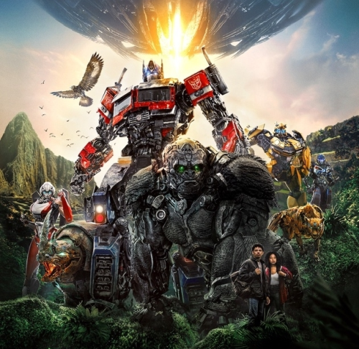
Transformers: Monštrá sa prebúdzajú
(Transformers: Rise of the Beasts)
Premiéra: 8. 6. 2023

UIP – Paramount, USA, 2023
Réžie: Steven Caple Jr.
Scenár: Joby Harold, Darnell Metyer, Josh Peters
Kamera: Enrique Chediak
Hudba: Jognic Bontemps
Hrajú: Anthony Ramos, Dominique Fishback, Colman Dingo, Michelle Yeoh, Peter Dinklage

Keď je osud našej planéty ohrozený, je nevyhnutné, aby jej Transformeri opäť prišli na pomoc. A nielen oni. Jedna z najpopulárnejších akčných sérií súčasnosti sa vracia do kín a s ňou aj nový mimozemský transformačný druh.

Autoboti a Deceptikoni nie sú jediní Transformeri, ktorí sa skrývajú medzi nami. V hlbinách amazonského dažďového pralesa už tisíce rokov potichu prežíva druh Maximalov, ktorí si za svoje pozemské útočisko zvolili zvieraciu ríšu. Nanešťastie sa v našej slnečnej sústave objavila hrozba, ktorá ich vyhnala z ich domoviny v podobe Unicronu, nemilosrdných požieračov všetkého živého. Príbeh nových Transformerov sa odohráva v 90. rokoch minulého storočia v čase, keď Optimus Prime ešte nebol skutočným vodcom, ostrieľaným početnými bitkami na život a na smrť. Aby dokázal po boku Maximalov čeliť existenčnej hrozbe, bude musieť najprv skrotiť svoje ego a rešpektovať vodcu "zvieracích - botov", Optimusa Primea. Okrem toho sa Transformeri budú musieť vyrovnať s tým, že sa o ich existencii dozvedeli dvaja obyčajní smrteľníci, Noah a Elena. Obaja sú dostatočne šialení na to, aby im pomohli bojovať s oveľa silnejším nepriateľom, hoci na to nemajú predpoklady. Ide predsa o ich planétu.

Hoci medzi tvorcami nových Transformeroch už nefiguruje ich duchovný otec, majster veľkolepej akcie Michael Bay, podľa producenta Lorenza di Bonaventuru bude jeho prácu v tomto filme "cítiť". "Keď sme nakrúcali predchádzajúci diel ságy Transformers, Bumblebee, zamerali sme sa na zobrazenie emócií medzi človekom a robotom. To sa nám podarilo, aj keď niektorí fanúšikovia sa sťažovali, že vo filme nie je dosť akcie. Tento diel by mal obsahovať ľudský rozmer z Bumblebeeho, ako aj opulentnú akciu, na ktorú sme z Bayových filmov zvyknutí," sľubuje di Bonaventura.

Prístupnosť: nevhodné pre vekovú kategóriu maloletých do 12 rokov
Žáner: akčný sci-fi
Verzie: slovenský dabing (2D a 3D), anglicky so slovenskými titulkami (2D a IMAX 3D)
Minutáž: 127 minút
Formát: DCP (2D, 3D), IMAX 3D, 4DX, zvuk 5.1, 7.1, ATMOS
Monopol do: 30. 3. 2026

